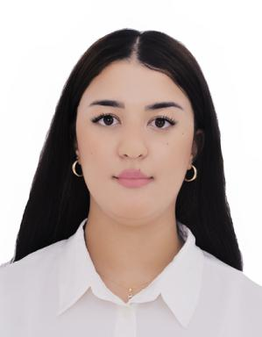 salma boudiaf Anglais

Identifiants chercheurs

- IdHAL : salma-boudiaf

Présentation

Diplômée d'un Master en Ingénierie côtière et sciences du littoral, je possède uneexpertise en ingénierie côtière et applications, et je m'engage àcomprendre et à gérer les risques naturels liés au littoral.Actuellement doctorante en géographie et aménagement, je meconcentre sur l'évaluation du risque de tsunami au Maroc, enutilisant des SIG et des technologies de pointe pour analyser lesdonnées satellitaires et identifier les facteurs de vulnérabilité etde résilience. Ma recherche s'appuie sur une solide base deconnaissances en gestion intégrée des zones côtières, endéveloppement durable et en protection de l'environnement, mepermettant d'aborder les défis complexes liés à la pressionurbaine, l'érosion côtière et la submersion. Mon objectif est decontribuer à la mise en place de politiques de gestion du littoralbasées sur des données scientifiques et une approcheparticipative, afin de renforcer la résilience des communautéscôtières face aux menaces naturelles.

Publications

